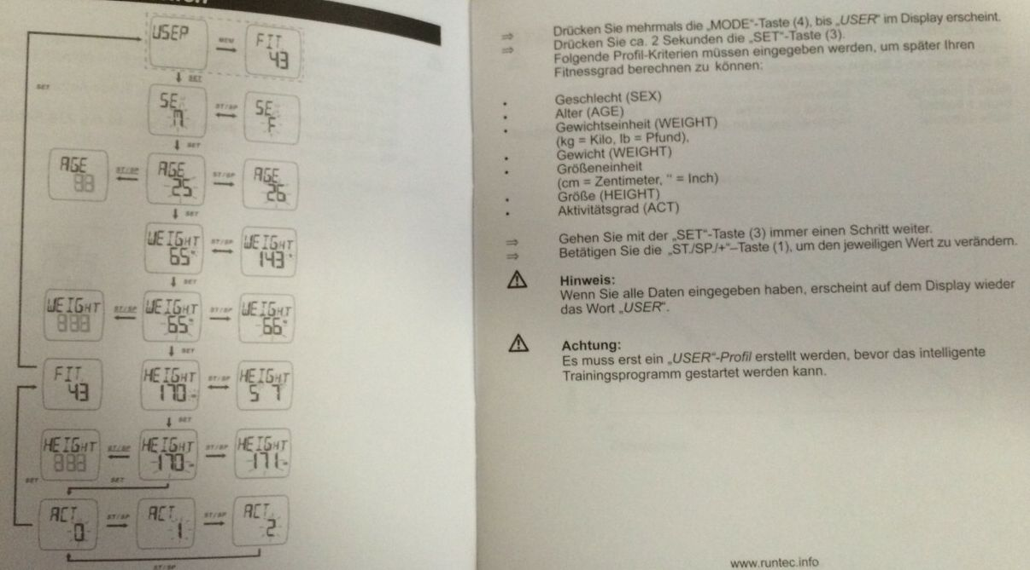
⇒ Нажмите несколько раз на клавишу “MODE”(4), пока на дисплее не появится “USER”.
⇒ Нажмите и удерживайте около 2 сек. клавишу “SET” (3)
Следующие критерии профиля нужно ввести для того, чтобы можно было определить степень физических нагрузок

- Пол (SEX)
- Возраст (AGE)
- Единица измерения веса (WEIGHT)
(kg = килограмм, lb = фунт)
- Вес (WEIGHT)
- Единица измерения роста
(cm = сантиметр, ‘’ = дюйм)
- Рост (HEIGHT)
- Уровень(степень) активности (ACT)

⇒ Используйте клавишу “SET” (3) для перехода к след. шагу
⇒ Нажимайте клавиши “ST/SP/+” (1) для выбора соответствующего значения

ПРИМЕЧАНИЕ:
Когда Вы ввели все данные, на экране снова появится “USER”

ВНИМАНИЕ!
Перед тем как начать интеллектуальную тренировочную программу, нужно обязательно создать профиль “USER”!
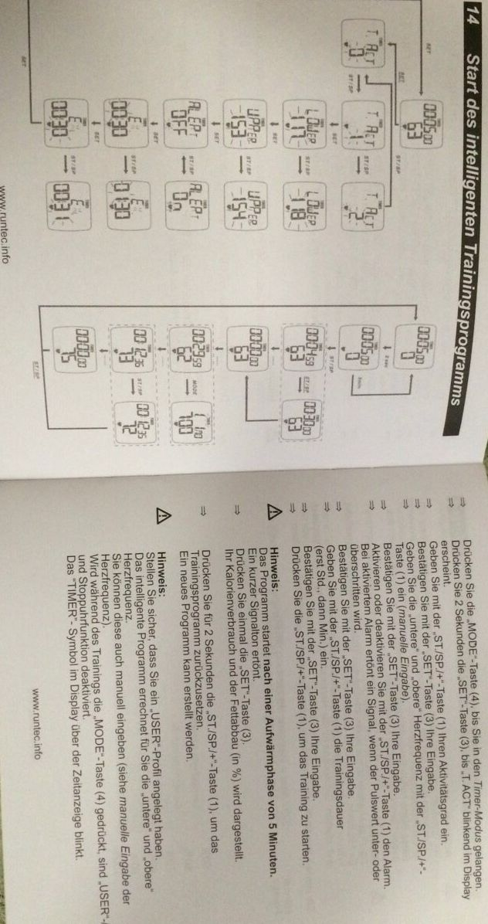

14 Начало интеллектуальной тренировочной программы
⇒ Нажимайте клавишу “MODE” (4) пока не попадете в режим секундомера (Timer-mode)
⇒ Нажмите и удерживайте клавишу “SET” (3) две секунды пока на экране не замигает “T.ACT”
⇒ Внесите данные Вашей степени активности с помощью клавиш “ST/SP/+” (1)
⇒ Нажатием клавиши “SET” (3) подтвердите внесенные Вами данные
⇒ С помощью клавиши “ST/SP/+” (1) внесите данные о “наименьшей” и “наибольшей” Частоте сердечных сокращений (ручной ввод)
⇒ Нажатием клавиши “SET” (3) подтвердите внесенные Вами данные
⇒ С помощью клавиши “ST/SP/+” активируйте или деактивируйте оповещения.
При включенных оповещениях прозвучит сигнал, когда значение Вашего пульса будет или ниже наименьшего значения или выше наибольшего.
⇒ Нажатием клавиши “SET” (3) подтвердите внесенные Вами данные
⇒ С помощью клавиши “ST/SP/+” (1) введите данные о длительности тренировки (сначала ЧЧ (часы), а затем ММ (минуты))
⇒ Нажатием клавиши “SET” (3) подтвердите внесенные Вами данные
⇒ Нажмите клавишу “ST/SP/+” для начала тренировки.

ПРИМЕЧАНИЕ:
Программа запуститься после 5-минутной фазы разогрева (разминки)
Прозвучит короткий сигнал.
⇒ Нажмите один раз на клавишу “SET” (3)
Вам отобразиться информация о потреблении калорий и расщеплении жира (в %).

⇒ Нажмите и удерживайте 2 секунды клавишу “ST/SP/+” (1) для отмены тренировочной программы.
После этого доступна настройка новой программы.

ПРИМЕЧАНИЕ:
Убедитесь, что Вы создали профиль “USER”.
Программа самостоятельно рассчитает Вашу “наименьшую” и “наибольшую” частоту сердечных сокращений.
Вы, также, можете рассчитать ее вручную (см. ручная настройка частоты сердечных сокращений)
Если во время тренировки нажать на клавишу “MODE” (4), то “USER” и секундомер деактивируются.
На дисплее замигает слово “TIMER”.
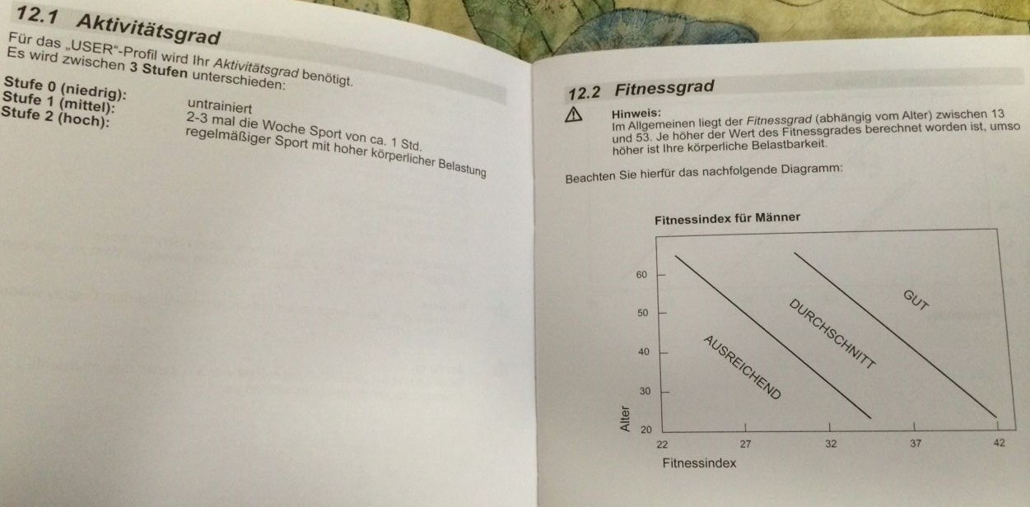

12.1 Степень активности

Для Вашего профиля “USER” нужна Ваша степень активности.
Различают три степени активности:
Степень 0 (низкая): не тренирующийся
Степень 1 (средняя): 2-3 раза в неделю занятий спортом по около 1 часу в день
Степень 2 (высокая): регулярные занятия спортом с высокими физическими нагрузками

12.2 Степень фитнес-интенсивности

ПРИМЕЧАНИЕ:
Как правило степень фитнес-интенсивности (в зависимости от возраста) колеблется в пределах от 13 до 53. Чем выше значение, тем выше Ваша физическая выносливость.

Обратите внимание на диаграмму:

Fitnessindex für Männer - Индекс фитнес-интенсивности для мужчин
Alter - возраст
Fitnessindex - значение фитнес-интенсивности
Gut - хорошо
Ausreichend - достаточно
Durchschnitt - среднее значение
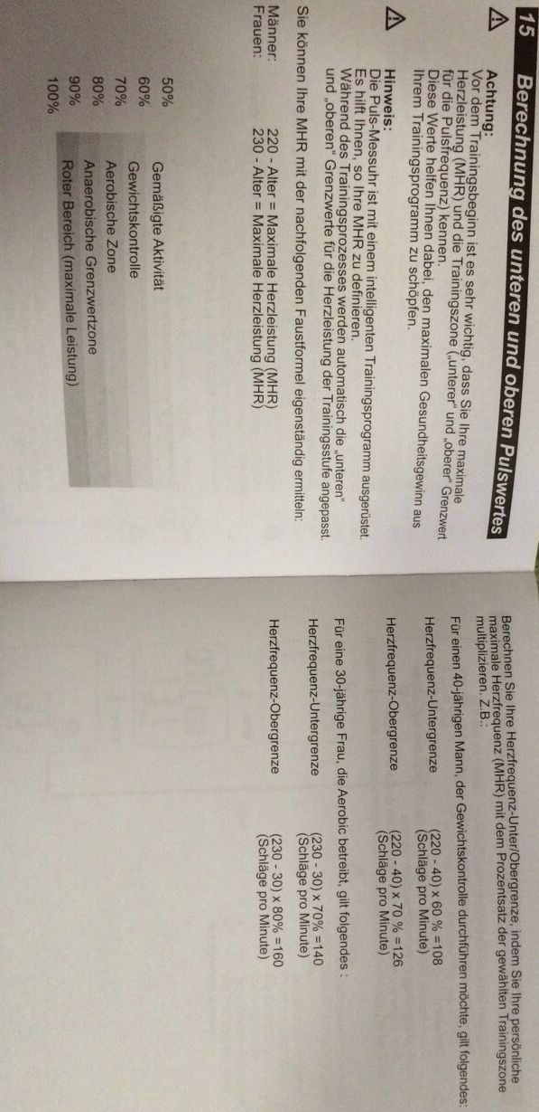
15 Вычисление нижнего и верхнего порога значений частоты сердечных сокращений

ВНИМАНИЕ!
Очень важно, чтобы Вы знали свое максимальное функциональное состояние сердца и зону тренировки (“нижнее” и “верхнее” предельное значения для частоты сердечных сокращений).
Эти значения помогут Вам извлечь из тренировочной программы максимальную пользу для Вашего здоровья.
ПРИМЕЧАНИЕ:
Пульсометр оснащен интеллектуальной программой тренировок.
Таким образом он поможет Вам определить Ваше максимальную нагрузку на сердце.
Во время тренировочного процесса автоматически подбираются “нижние” и “верхние” граничные значения для степени тренировок согласно нагрузке на сердце.

С помощью ниже приведенной эмпирической формулы Вы можете самостоятельно установить максимальную нагрузку на сердце.

Мужчины: 220 - возраст = максимальная нагрузка на сердце (MHR)
Женщины: 230 - возраст = максимальная нагрузка на сердце (MHR)

Gemäßigte Aktivität - умеренная активность
Gewichtskontrolle - контроль веса
Aerobische Zone - аэробная зона
Anaerobische Grenzwertzone - анаэробная зона граничного значения
Roter Bereich (maximale Leistung) - красная область (максимальные показатели)
----------
Вычислите Ваши наименьшую и наибольшую частоту сердечных сокращений (ЧСС) следующим образом: умножьте ваше значение максимальной нагрузки на сердце (MHR) на процентное значение выбранной зоны тренировок, например:

Для 40-летнего мужчины, который желает контролировать массу своего тела, действуют следующие вычисления:

Наименьшая ЧСС (220 - 40) х 60% = 108 ударов в минуту

Наибольшая ЧСС (220 - 40) х 70% = 126 ударов в минуту

Для 30-летней женщины, которая занимается аэробикой, действуют следующие вычисления:

Наименьшая ЧСС (230 - 30) х 70% = 140 ударов в минуту

Наибольшая ЧСС (230 - 30) х 80% = 160 ударов в минуту
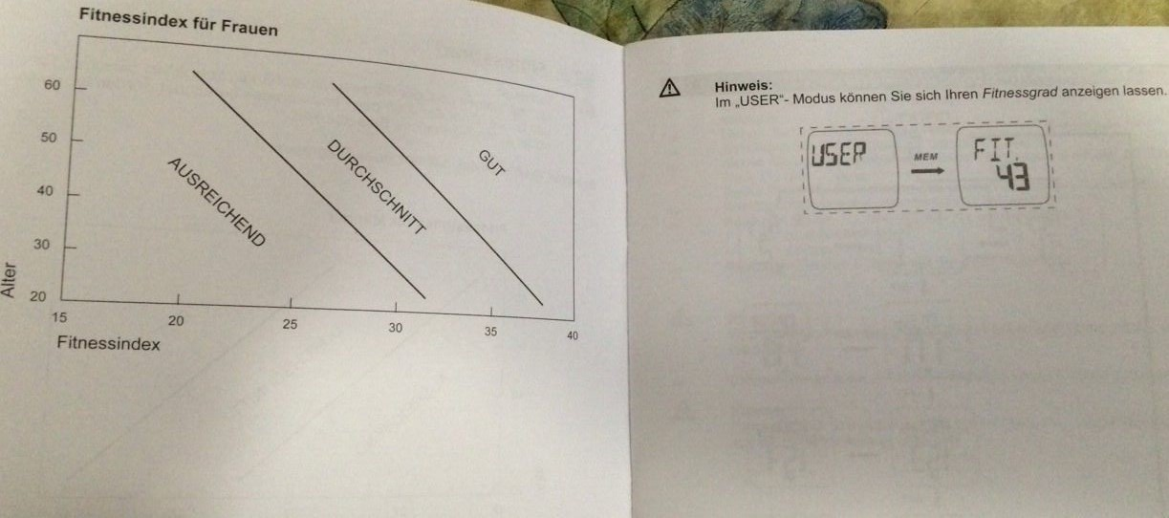
Fitnessindex für Frauen - фитнес-интенсивность для женщин
Alter - возраст
Fitnessindex - значение фитнес-интенсивности
Gut - хорошо
Durchschnitt - среднее значение
Ausreichend - достаточно

ПРИМЕЧАНИЕ:
В режиме “USER” Вы можете указывать Вашу степень фитнес-интенсивности.
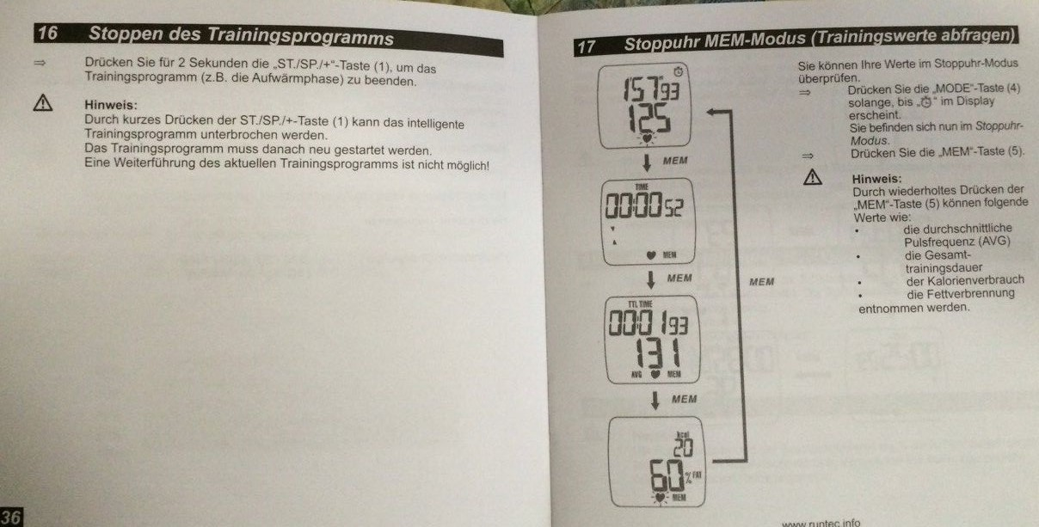
16 Прекращение тренировочной программы

